Потребитель: Попикова Людмила Александровна
Адрес: 664017 г. Иркутск, ул. Костычева, 27/11 кв. 2
Тел: 79027667456

П Р Е Т Е Н З И Я
о возврате товара, купленного дистанционно

16.04.2023 мы заключили с Вами договор розничной купли-продажи.
Наименование товара: Видеорегистратор.
Договор был заключен на основании ознакомления покупателя с предложенным продавцом описанием товара, содержащимся в каталоге сети Интернет на сайте.
Возможности непосредственного ознакомления покупателя с товаром либо образцом товара при заключении такого договора не имелось.
Мной оплачен данный товар на сумму 2970 RUB.
Документ подтверждающий оплату:
- Кассовый чек
Товар был мне доставлен 24.04.2023
Согласно ст. 26.1 Закона РФ №2300-1 от 07.02.1992 «О защите прав потребителей» (далее – Закон) (в действ. ред.) договор розничной купли-продажи может быть заключен на основании ознакомления потребителя с предложенным продавцом описанием товара посредством каталогов, проспектов, буклетов, фотоснимков, средств связи (телевизионной, почтовой, радиосвязи и других) или иным исключающим возможность непосредственного ознакомления потребителя с товаром либо образцом товара при заключении такого договора (дистанционный способ продажи товара) способами.
Потребитель вправе отказаться от товара в любое время до его передачи, а после передачи в течение семи дней.
Согласно пунктам 1 и 2 статьи 469 Гражданского кодекса РФ (далее - ГК РФ), статьи 4 Закона РФ «О защите прав потребителей» от 7 февраля 1992 г. № 2300-I (далее - Закон) продавец обязан передать потребителю товар, качество которого соответствует договору. При отсутствии в договоре условий о качестве товара, продавец обязан передать покупателю товар, пригодный для целей, для которых товар такого рода обычно используется.
Приобретенный мною товар ненадлежащего качества.
Характеристика недостатка товара проявилась в следующем:
Заказывали видеорегистратор планшетного типа JUNSUN, который крепится на приборной панели (1990р), а получили наложным платежем видеорегистратор на зеркало заднего вида, да еще и без камеры заднего вида.
Последствия продажи товара ненадлежащего качества дистанционным способом продажи товара установлены положениями, предусмотренными статьями 18- 24 Закона.
В соответствии со статьей 503 ГК РФ и статьей 18 Закона потребитель в случае обнаружения в товаре недостатков, если они не были оговорены продавцом, по своему выбору вправе потребовать:
- замены на товар этой же марки (этих же модели и (или) артикула);
- замены на такой же товар другой марки (модели, артикула) с соответствующим перерасчетом покупной цены;
- соразмерного уменьшения покупной цены;
- незамедлительного безвозмездного устранения недостатков товара или возмещения расходов на их исправление потребителем или третьим лицом;
- отказаться от исполнения договора купли-продажи и потребовать возврата уплаченной за товар суммы. По требованию продавца и за его счет потребитель должен возвратить товар с недостатками.
В силу п. 14 Правил продажи товаров при дистанционном способе продажи товара по договору розничной купли-продажи, утв. Постановлением Правительства РФ от 31.12.2020 № 2463 "Об утверждении Правил продажи товаров по договору розничной купли-продажи, перечня товаров длительного пользования, на которые не распространяется требование потребителя о безвозмездном предоставлении ему товара, обладающего этими же основными потребительскими свойствами, на период ремонта или замены такого товара, и перечня непродовольственных товаров надлежащего качества, не подлежащих обмену, а также о внесении изменений в некоторые акты Правительства Российской Федерации" (далее – «Правила № 2463»), при дистанционном способе продажи товара с использованием информационно-телекоммуникационной сети "Интернет" продавец предоставляет потребителю подтверждение заключения договора розничной купли-продажи на условиях оферты, которая содержит существенные условия этого договора, после получения продавцом сообщения потребителя о намерении заключить договор розничной купли-продажи.
Согласно ст.19 Закона, потребитель вправе предъявить предусмотренные ст. 18 Закона требования к продавцу (изготовителю, уполномоченной организации или уполномоченному индивидуальному предпринимателю, импортеру) в отношении недостатков товара, если недостатки товаров обнаружены в разумный срок, но в пределах двух лет со дня передачи их потребителю, если более длительные сроки не установлены законом или договором.
Согласно ст. 13 Закона, за нарушение прав потребителей изготовитель (исполнитель, продавец, уполномоченная организация или уполномоченный индивидуальный предприниматель, импортер) несет ответственность, предусмотренную законом или договором. Убытки, причиненные потребителю, подлежат возмещению в полной сумме сверх неустойки (пени), установленной законом или договором.
Согласно п.п. 23-24 правил №2463, расходы на осуществление возврата суммы, уплаченной потребителем в соответствии с договором розничной купли-продажи за товар ненадлежащего качества несет продавец.
В соответствии с п.21 Правил №2463, продавец доводит до потребителя в порядке, предусмотренном п. 19 Правил №2463, информацию о форме и способах направления претензий. В случае, если такая информация продавцом не представлена, потребитель вправе направить претензию в любой форме и любым способом.
Согласно ст.22 Закона о защите прав потребителей, требования потребителя о соразмерном уменьшении покупной цены товара, возмещении расходов на исправление недостатков товара потребителем или третьим лицом, возврате уплаченной за товар денежной суммы, а также требование о возмещении убытков, причиненных потребителю вследствие продажи товара ненадлежащего качества либо предоставления ненадлежащей информации о товаре, подлежат удовлетворению продавцом (изготовителем, уполномоченной организацией или уполномоченным индивидуальным предпринимателем, импортером) в течение десяти дней со дня предъявления соответствующего требования.
На основании вышеизложенного в течении десяти календарных дней с момента получения данной претензии
ПРОШУ:
1. Прошу расторгнуть договор, возвратить уплаченную сумму за товар в размере 2970 RUB.;
2.Направить мне письменный ответ по результатам рассмотрения данной претензии.

Реквизиты для возврата денежных средств:
р/с: 40817810830114000379
БИК: 045004719
Наименование банка: Филиал № 5440 Банка ВТБ (ПАО)

В том случае, если мои законные требование не будут удовлетворены, то я обращусь в:
1. Суд, в установленном законодательством порядке, с требованием о возмещении стоимости товара, компенсации убытков, морального вреда в порядке ст. 15 Закона РФ «О защите прав потребителей», штрафа согласно п.6 ст.13 Закона РФ «О защите прав потребителей», оплаты государственной пошлины и возмещении расходов на юридические услуги согласно ст.ст. 98.100 ГПК РФ.
2. Министерство внутренних дел Российской Федерации с заявлением о привлечении Вас к уголовной ответственности, за совершение преступления, предусмотренного ч.2 ст.159 УК РФ.
3. Федеральную службу по надзору в сфере защиты прав потребителей и благополучия человека с требованием о привлечении Вас к ответственности за нарушение моих прав в соответствии с п. 5.1.2 и 6.5 Постановления Правительства РФ от 30.06.2004 №322 «Об утверждении положения о Федеральной службе по надзору в сфере защиты прав потребителей и благополучия человека».
4. Федеральную службу по надзору в сфере связи, информационных технологий и массовых коммуникаций с целью блокировки сайта.

Приложения:

Файл подтверждающий факт покупки

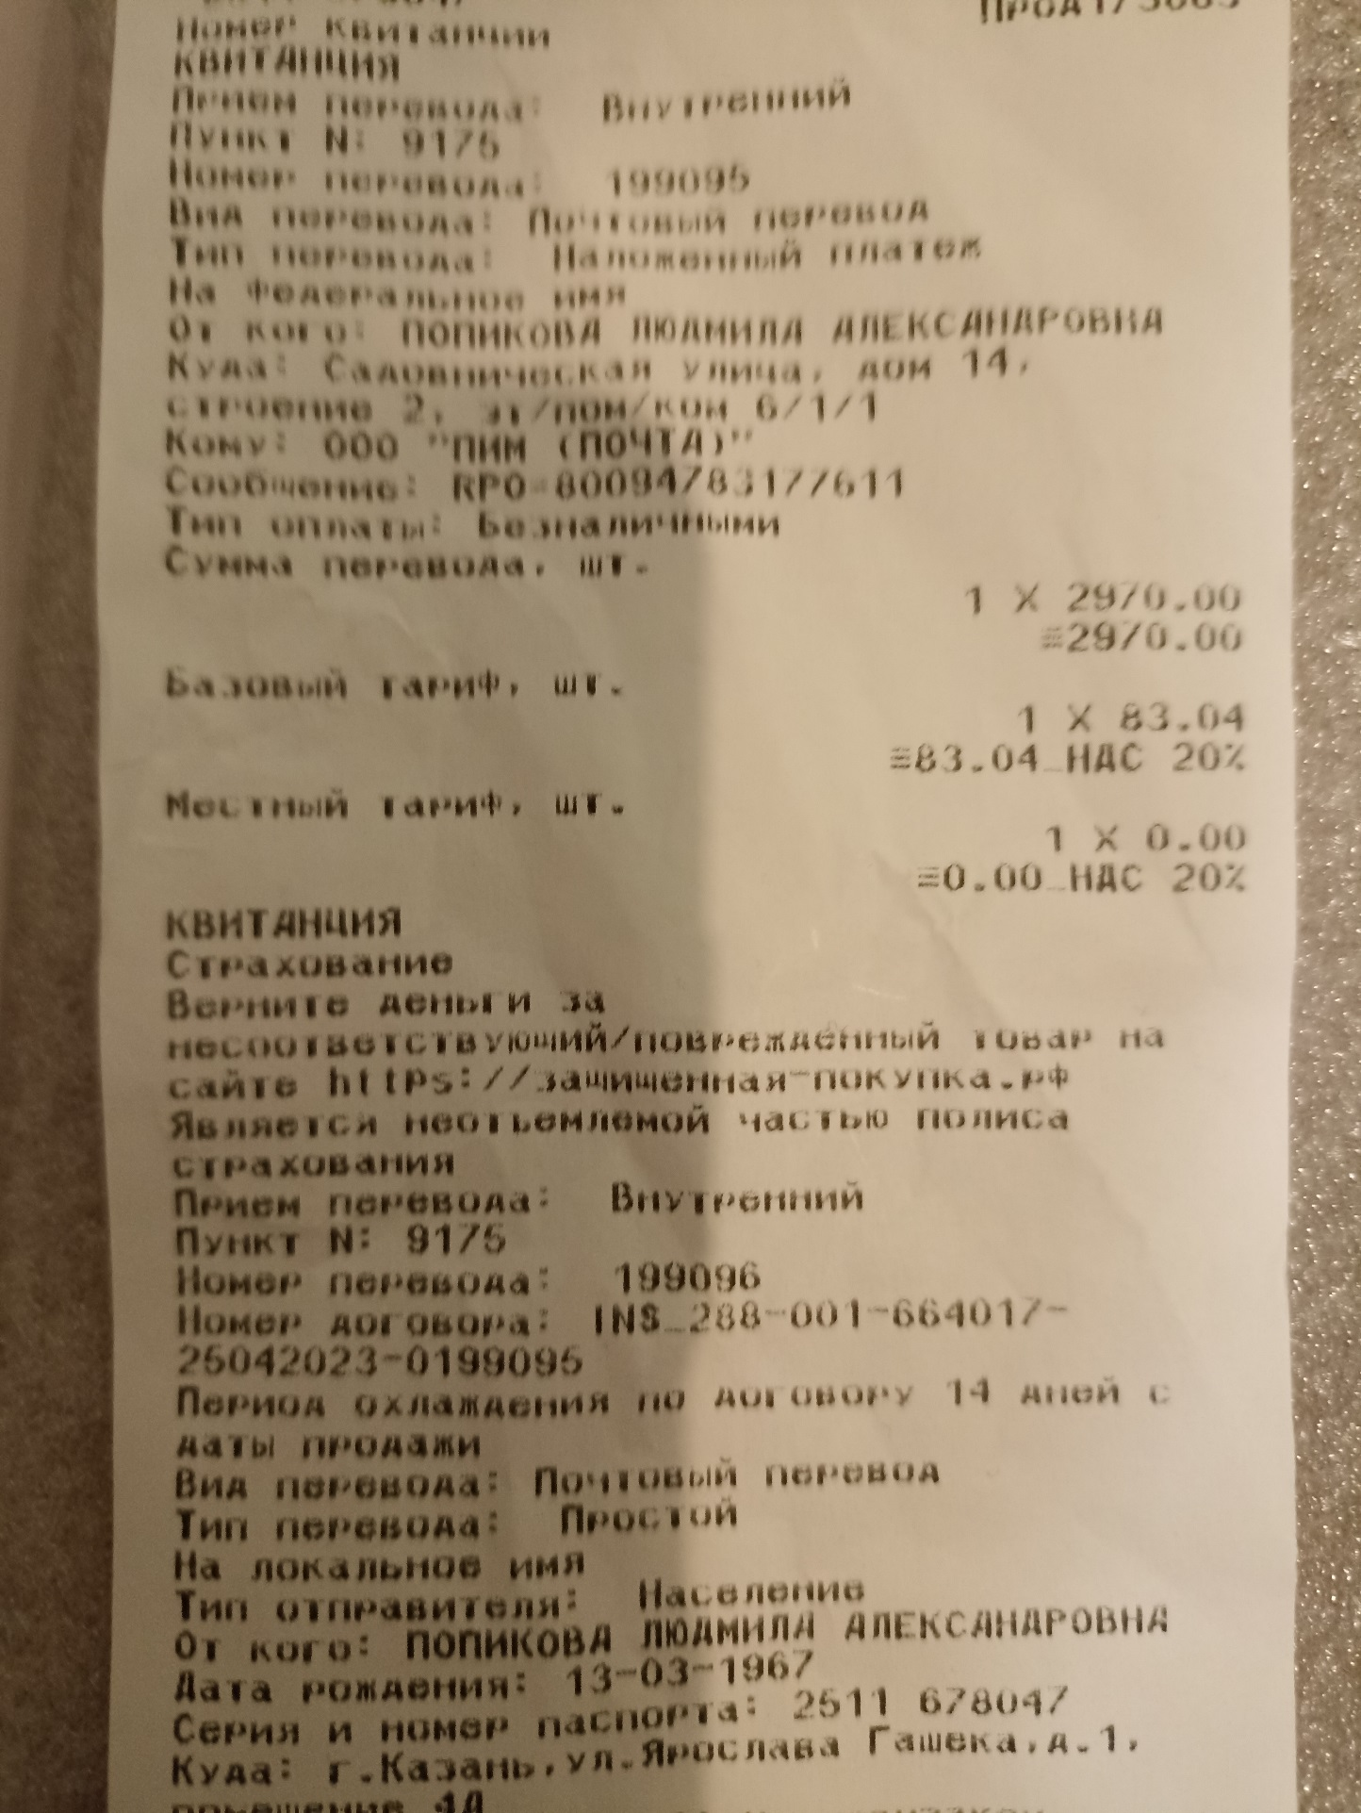

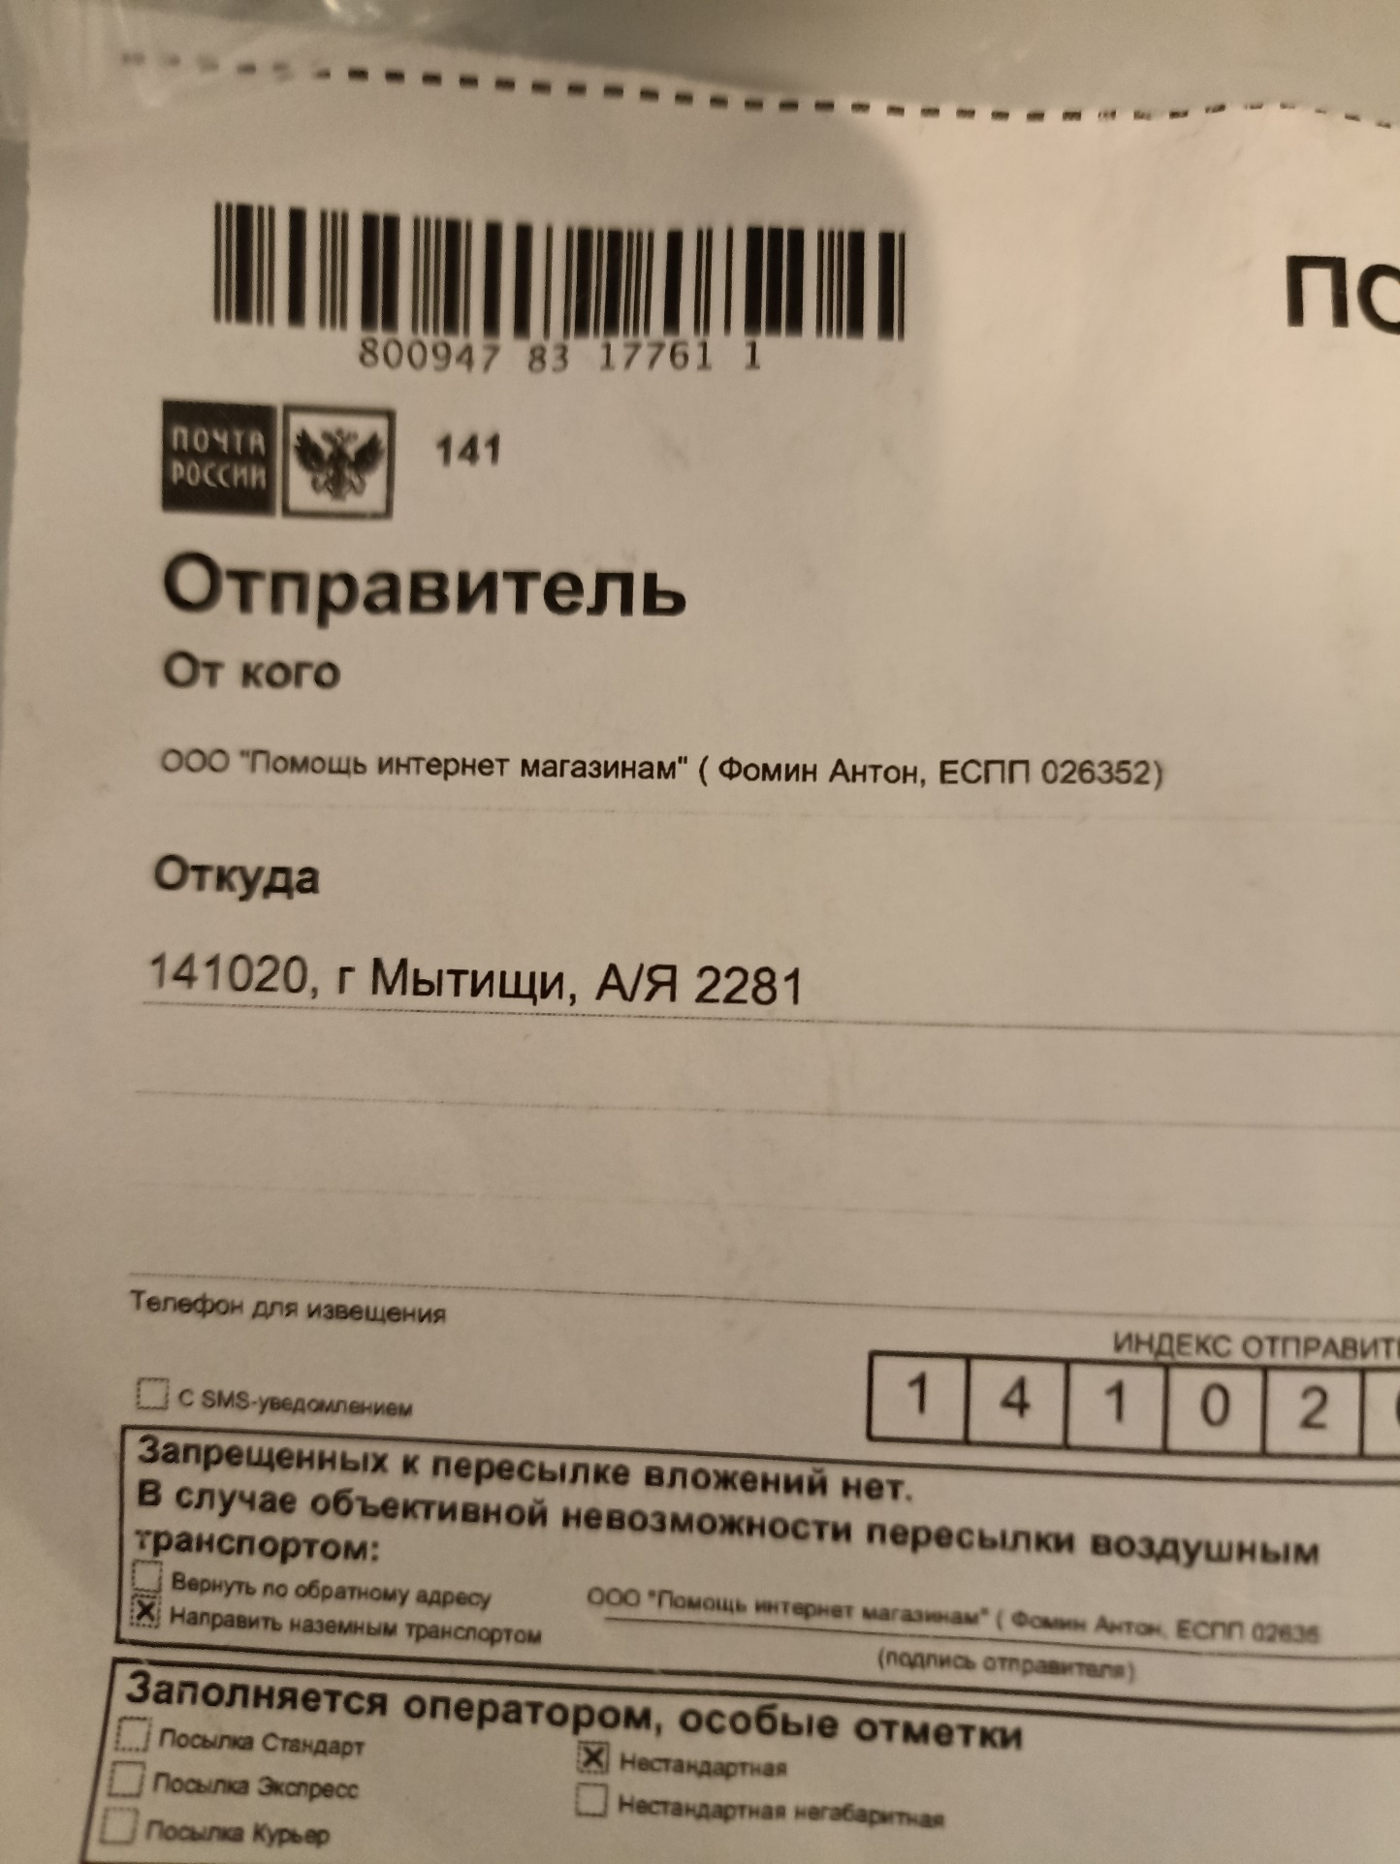

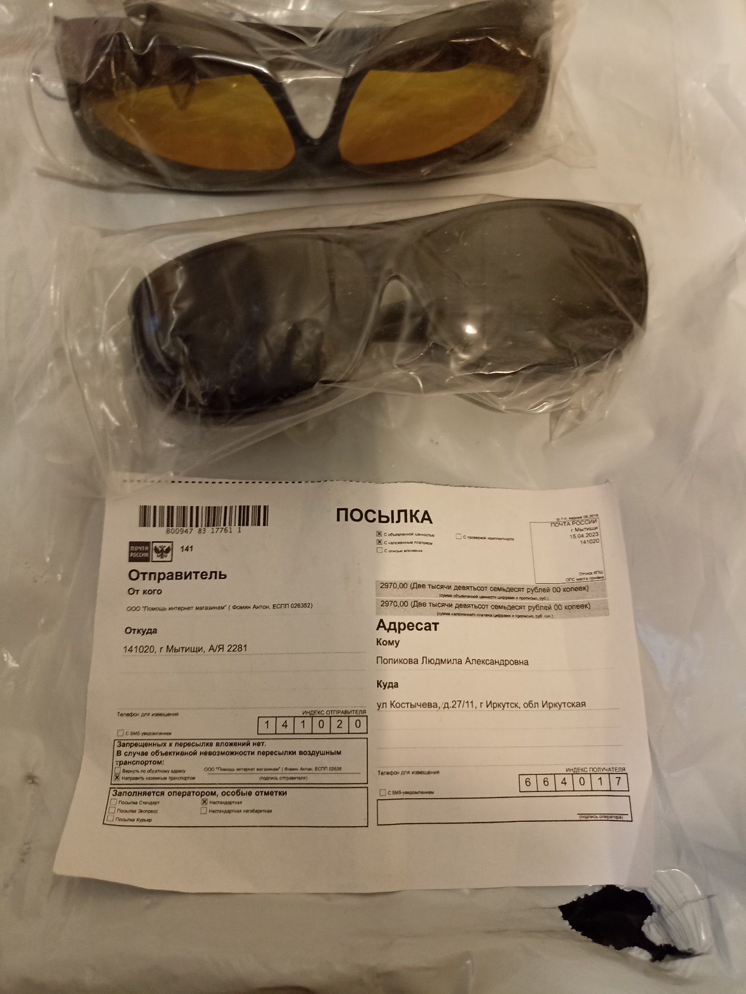

Фотографии полученного товара

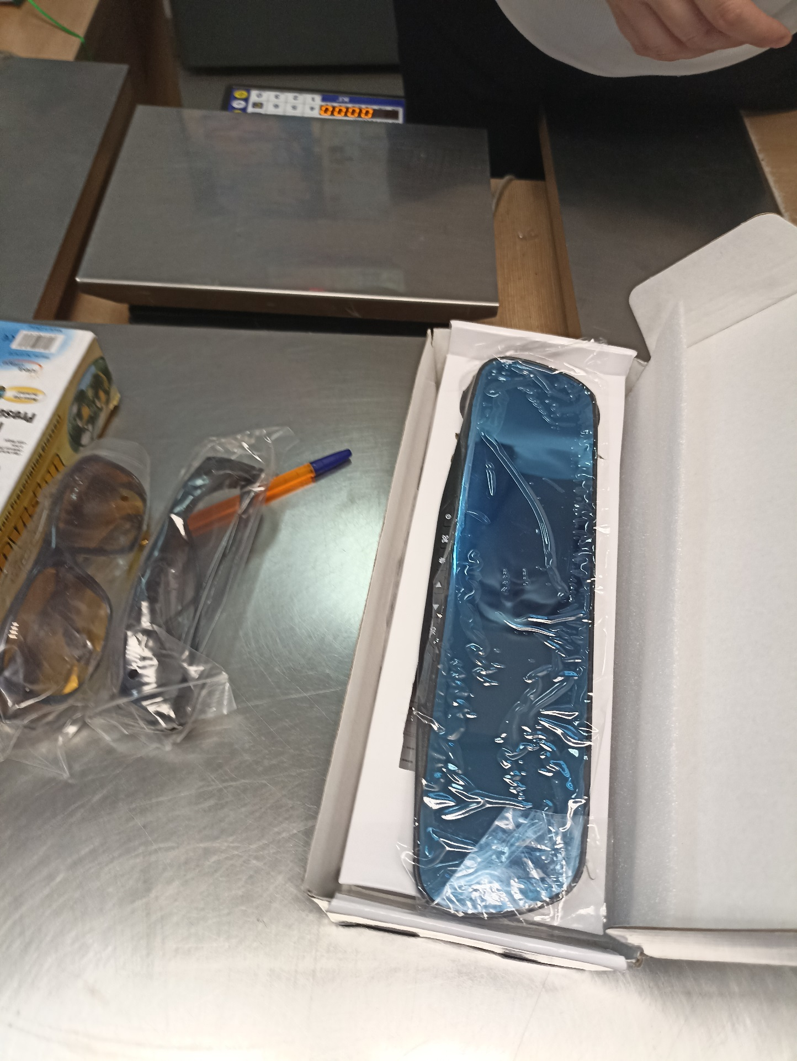

Дата | 2023-04-26 |  | Попикова Л.А.

